HTML CSS
- 解释一下标签语义化。
“语义化”指的是机器在需要更少的人类干预的情况下能够研究和收集信息，让网页能够被机器理解，最终让人类受益。
HTML 标签语义化是让大家直观的认识标签(markup)和属性(attribute)的用途和作用，很明显Hx系列看起来很像标题，因为拥有粗体和较大的字号。<strong>,<em>用来区别于其他文字，起到了强调的作用。
语义化的网页的好处，最主要的就是对搜索引擎友好，有了良好的结构和语义你的网页内容自然容易被搜索引擎抓取，你网站的推广便可以省下不少的功夫。
语义 Web 技术有助于利用基于开放标准的技术，从数据、文档内容或应用代码中分离出意义。

用正确的标签做正确的事情！ html语义化就是让页面的内容结构化，便于对浏览器、搜索引擎解析； 在没有样式CCS情况下也以一种文档格式显示，并且是容易阅读的。 搜索引擎的爬虫依赖于标记来确定上下文和各个关键字的权重，利于 SEO。 使阅读源代码的人对网站更容易将网站分块，便于阅读维护理解。
- 什么是语义化的HTML。
1、所谓语义化就是在CSS中不会使一个HTML元素看起来像另一个HTML元素
2、一般来说，所有的标签都会有一个默认的样式，所以一个简单的判断网页标签语义是否良好的方法就是：去掉样式，看网页结构是否组织良好有序，是否仍然有很好的可读性。
3、另外，值得重点提及的是hx标签，hx标签的语意是标题，搜索引擎对这个标签比较敏感，特别是h1,和h2。一个语义良好的页面，h标签应该是完整有序没有断层的。也就是说，要h1,h2,h3,h4这样推下来，不要h1,h3,h4，漏掉h2。一个结构良好的网页，h标签可以组织起一个网页的大纲。
4、还有一点要提的就是语义化容易被有视觉障碍用户使用的屏幕阅读器识别。。搜索引擎跟屏幕阅读器差不多。。同时，使用语义化HTML标记网页，你就可以制作更好的、针对残疾人和搜索引擎的可访问性的网页。好的语义标记有助于搜索引擎判断网页的话题，如果结构也好的话，你的网站就会排在前面啦!
3.块级元素与行内元素分别有什么？区别是什么？
块级元素例如div p hx li等，行内标签例如span strong i 等属于行内标签
块元素（例如div）在没有任何布局属性作用时，默认排列方式是换行排列；
内联元素（例如span、a）在没有任何布局属性作用时，默认排列方式是在同行排列，直到宽度超出包含它的容器宽度时才自动换行

CSS规范规定，每个元素都有display属性，确定该元素的类型，每个元素都有默认的display值， 比如div默认display属性值为“block”，成为“块级”元素； span默认display属性值为“inline”，是“行内”元素。
行内元素有：a b span img input select strong（强调的语气）
块级元素有：div ul ol li dl dt dd h1 h2 h3 h4…p
知名的空元素： <br> <hr> <img> <input> <link> <meta> 鲜为人知的是： <area> <base> <col> <command> <embed> <keygen> <param> <source> <track> <wbr>
假如你要将行内元素变成块级元素，那么就只需要在该标签上加上样式 display:block; 块级元素可以用样式控制其高、宽的值，而行内元素不可以。
4.Img是块状元素还是行内元素？为什么？
img属于行内替换元素。height/width/padding/margin均可用。效果等于块元素。
行内非替换元素，例如, height/width/padding top、bottom/margin top、bottom均无效果。只能用padding left、right和padding left、right改变宽度。

- 内嵌样式与外链样式的优缺点
外链式相对于内联式容易管理，把相同的属性写在一起又避免了代码的冗余。

- html的dotype有什么含义;请声明html5的头
要建立符合标准的网页，DOCTYPE声明是必不可少的关键组成部分；除非你的XHTML确定了一个正确的DOCTYPE，否则你的标识和CSS都不会生效,也就是说如果没有这个DOCTYPE声明将会导致CSS失效-css无效，特别是没有声明或声明不正确将在标准浏览器下更是不能正常显示。
DOCTYPE声明
开始制作符合标准的站点，第一件事情就是声明符合自己需要的DOCTYPE。
什么是DOCTYPE
上面这些代码我们称做DOCTYPE声明。DOCTYPE是document type(文档类型)的简写，用来说明你用的XHTML或者HTML是什么版本。
其中的DTD(例如上例中的xhtml1-transitional.dtd)叫文档类型定义，里面包含了文档的规则，浏览器就根据你定义的DTD来解释你页面的标识，并展现出来。
要建立符合标准的网页，DOCTYPE声明是必不可少的关键组成部分；除非你的XHTML确定了一个正确的DOCTYPE，否则你的标识和CSS都不会生效。
<!DOCTYPE html><meta charset="utf-8">
<!DOCTYPE> 声明位于文档中的最前面，处于 <html> 标签之前。告知浏览器的解析器， 用什么文档类型 规范来解析这个文档。
严格模式的排版和 JS 运作模式是以该浏览器支持的最高标准运行。
在混杂模式中，页面以宽松的向后兼容的方式显示。模拟老式浏览器的行为以防止站点无法工作。
DOCTYPE不存在或格式不正确会导致文档以混杂模式呈现。

- animate属性
animation 属性是一个简写属性，用于设置六个动画属性：
- animation-name
- animation-duration
- animation-timing-function
- animation-delay
- animation-iteration-count
- animation-direction

- margin的作用：margin是对外元素的距离，用来控制元素本身的浮动位置；
什么是css盒模型？在不同浏览器下，是否有不同的表现？如果有，请说明怎样解决？
有两种， IE 盒子模型、标准 W3C 盒子模型；IE的content部分包含了 border 和 pading;
盒模型： 内容(content)、填充(padding)、边界(margin)、 边框(border).
内容+padding+border+margin，如果在移动端，这个盒子模型就不是很适合开发了，最好用box-sizing：border-box；属性改变一下盒子模型写了这个属性后宽度会包括border因为移动端主要使用百分比，不可能通过像素精确控制，如果让两个占屏幕50%的div并排，而且两个div还有border padding，原来的盒子模型就做不到，必须用这个css样式才可以，但是还有一个问题，用inline-block让两个div并排后中间会有一个空白字符，还要用css把中间的空白字符解决掉。（-webkit-text-size-adjust:none;）
- 请写出3个css的兼容性问题，并提出解决方案。
不同浏览器的标签默认的margin和padding不同
解决方案：CSS里 *{margin:0;padding:0;}
块属性标签float后，又有横行的margin情况下，在IE6显示margin比设置的大
解决方案：在float的标签样式控制中加入 display:inline;将其转化为行内属性
设置较小高度标签（一般小于10px），在IE6，IE7，遨游中高度超出自己设置高度
解决方案;给超出高度的标签设置overflow:hidden;或者设置行高line-height 小于你设置的高度。
内属性标签，设置display:block后采用float布局，又有横行的margin的情况，IE6间距bug
解决方案：在display:block;后面加入display:inline;display:table;
- 给定一张200px的正方形图片，请让它在整个页面中居中。
父元素position设置为 relative 或者 absolute
自身position 设置为 relative 或者 absolute
水平居中: left:50%; margin-left:-(width/2)
垂直居中: top:50%; margin-top:-(height/2)
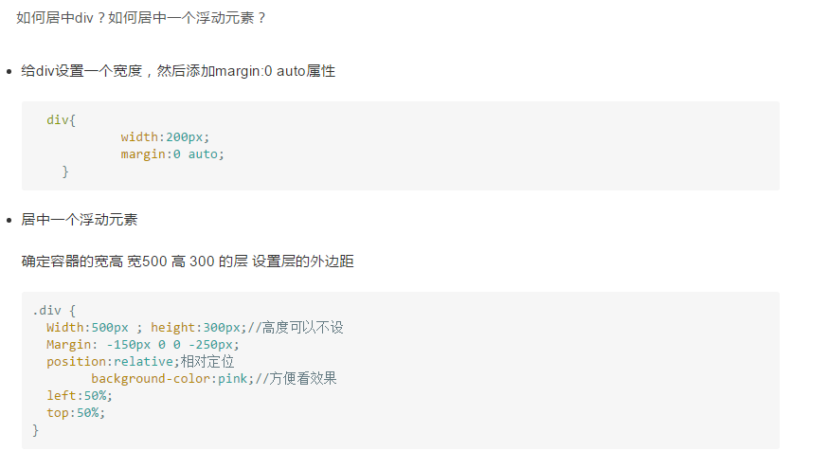
- 水平垂直方法，最少2种。
1，.wrap {display:table-cell; text-align:center; vertical-align:middle; width:300px; height:300px; }
,2，{margin:0px; padding:0px;}
.test {position: absolute; left:50%; top:50%; -webkit-transform:translate(-50%,-50%); transform:translate(-50%,-50%);}

- 3列布局的实现方式。
我们将顶部和底部设置为宽度1002px左右，并居中对齐，以适应更大分辨率的需要。（现在1600*1200也算是正常分辨率之一吧）将中部的三列，即左侧，主内容区，右侧。置于一个div容器中，并将此div设置为宽度1002px左右，并居中对齐。再将此容器内的左侧，主内容区，右侧分别设置宽度、应用浮动，以达到我们想预想的CSS布局效果

- 清除浮动的几种方式，各自的优缺点
给父元素里面添加一个子元素，设置clear：both
优点：简单，代码少，浏览器支持好，不容易出现怪问题
缺点：不少初学者不理解原理；如果页面浮动布局多，就要增加很多空div，让人感觉很不爽
父级元素加上高度：
优点：简单，代码少，容易掌握
缺点：只适合高度固定的布局，要给出精确的高度，如果高度和父级div不一样时，会产生问题
添加伪类，然后设置clear：both
父级div定义伪类:after和zoom：优点：浏览器支持好，不容易出现怪问题（目前：大型网站都有使用，如：腾迅，网易，新浪等等）
缺点：代码多，不少初学者不理解原理，要两句代码结合使用，才能让主流浏览器都支持
.clearfloat:after{display:block;clear:both;content:"";visibility:hidden;height:0}
.clearfloat{zoom:1}
给父级元素添加overflow=hidden
优点：简单，代码少，浏览器支持好
缺点：不能和position配合使用，因为超出的尺寸的会被隐藏
overflow:auto
优点：简单，代码少，浏览器支持好
缺点：内部宽高超过父级div时，会出现滚动条。

- 如何让一段文本中的所有英文单词的首字母大写。
text-transform:uppercase;

- 描述css reset的作用和用途。起到重置的作用

- 使用 CSS 预处理器吗？喜欢那个? Sass less

18.你做的页面在哪些流览器测试过？这些浏览器的内核分别是什么?
IE浏览器的内核Trident、 Mozilla的Gecko、Safari的WebKit、Chrome的Blink（WebKit的分支）、Opera内核原为Presto，现为Blink；

- 如何将相同id的div找出来？

- 请实现描述的效果：直径为50px的圆形，带5px的黑色阴影，每秒钟左右翻转一次。
box-shadow: h-shadow v-shadow blur spread color inset;
Animation-->transform: rotateX(-180deg)

21.缩写以下代码，并在此基础上增加一张平铺背景图片bg.png，请书写出正确的css3写法。
.box {
background-position: 10px 20px;
background-repeat: no-repeat;
background-attachment: fixed;
background-color: red;
background-image: url(box.png);
}

.box{
background: red url(box.png) no-repeat fixed 10px 20px;
}

22.实现下图中的效果，最小宽度50px,最大高度150px;2个div如何实现，3个div如何实现，5个div如何实现？
<手写css代码>

Html5 css3

- 如何利用css3属性，实现响应式布局 ?

- 用CSS3属性如何实现小盒子在盒子内居中。

3.CSS3有哪些新特性?
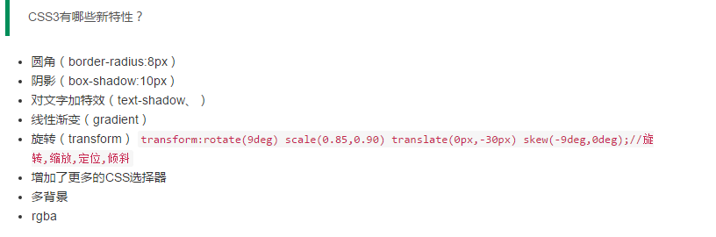
- 什么是css sprites ?

- 有没有使用过地理定位
function reportPosition() {
navigator.geolocation.getCurrentPosition(
function (pos) {
console.log("纬度=" + pos.coords.latitude + ",经度=" + pos.coords.longitude + ",精确度=" + pos.coords.accuracy);
},
function (err) {
console.log(err.code + "==>" + err.message);
}
);
}
reportPosition();
6.Html5你用过哪些？
7.html5有哪些新特性、移除了那些元素。
8.如何处理HTML5新标签的浏览器兼容问题。
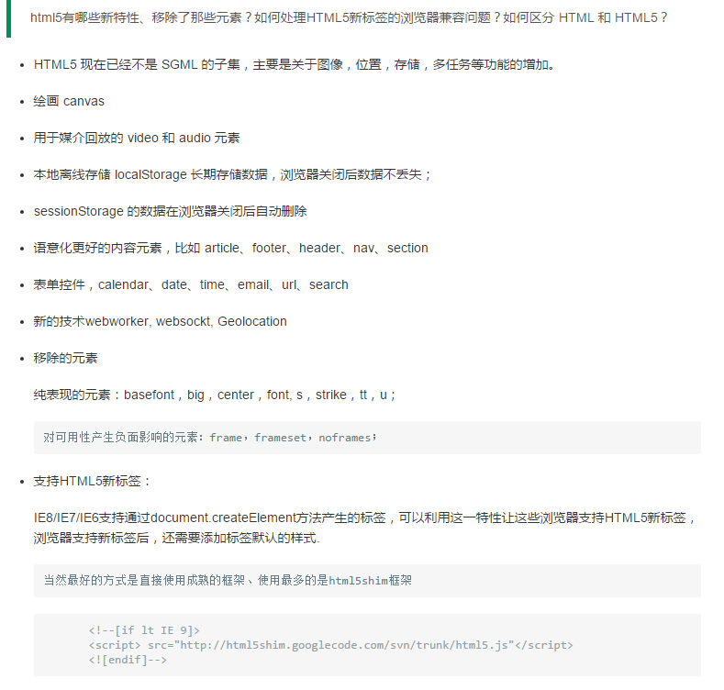
- 请描述一下cookies，sessionStorage 和localStorage 的区别？
- 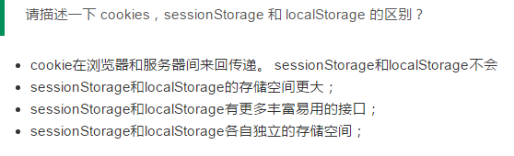
- cookies暂时存储数据，过一段时间会消失；
- localStorage 长期存储数据，浏览器关闭后数据不丢失；
- sessionStorage 数据在浏览器关闭后自动删除。

Javascript
- javascript的typeof返回哪些数据类型。：Number Blooean undefined null Object
2.通过什么检测多浏览器的类型? window.navigator.userAgent
3.什么是变量提前声明？
当开始加载js代码之前，首先会把当前全局作用域下带var 和 function关键字的进行提前的声明或者定义，我们把这种机制叫做"预解释"(变量提升)，在全局作用域下声明的变量叫做全局变量(公用变量
4.什么是闭包，闭包的作用，优缺点，有什么特性，对页面有什么影响。
函数执行会形成一个新的私有作用域(栈内存)
首先进行的就是预解释
其次代码执行
在函数的这个私有作用域中定义的变量都是私有的变量)形成的这个作用域保护里面的私有变量不受外界的干扰，我们把这种机制叫做闭包！
5.说说js里你理解的this，作用是什么，优缺点.
一个函数（function）在被直接调用的时候，其中的this指针永远指向window。
我们还可以通过js中的call 和 apply 方法，强行去让方法被一个对象调用
对象中的this：obj.fn(); //obj, this指向调用其所在函数的对象
自执行函数，里面的this就是window
- 如何实现数组去重？请给js的原型扩展一个数组去重的函数。
var ary = [1, 45, 37, 86, 1, 45, 37, 86, 86, 45, 23, 34], obj = {};
for (var i = 0; i < ary.length; i++) {
var cur = ary[i];
obj[cur] = cur;
}
ary.splice(0, ary.length);ary.length=0
for (var key in obj) {
ary.push(obj[key]);
}
obj = null;
console.log(ary);

7.数组的pop()、push()、shift()、unshift()分别是什么？：pop删除最后一个 push向数组末尾添加元素 shift删除数组第一项 unshift向数组开头添加元素
8.在一段字符串中去除重复的字符
function distinct(str){
var ary=[];
while(str){
var char=str.charAt(0);
var reg=new RegExp(char,"g");
var str1=str.replace(reg,"");
var l=str.length-length,l2;
if(l>1) ary.push(char);
str=str1;
}
return ary;
}
console.log(distinct("sdddkfwerrrww"));
- Call和apply的作用，区别是什么？写一个递归。
每一个函数都是Function这个内置类的一个实例，而在Function.prototype上定义了两个常用的方法call、apply，所以每一个函数都可以中这两个方法了
call、apply的作用:
1、让函数执行
2、把函数里面的this改变成我们想要的,想让this是谁，第一个参数就传谁
在非严格模式下
fn.apply();this-->window
fn.call(null);this-->window
fn.call(undefined);this-->window
在严格模式下 "use strict";
fn.apply();this-->undefined
fn.call(null);this-->null
fn.call(undefined);this-->undefined
call和apply的唯一区别：
在执行函数传递参数的时候，call是一个个传的,apply是把所有需要传递的参数放到数组中，一起传过去
- 什么是事件冒泡？如何阻止事件冒泡？
事件传播机制(不管是DOM0还是DOM2，这个机制是天生就带的)：当触发底层元素的某一个事件行为，那么它的上级元素的对应事件行为也会一级级的触发，一直触发到我们的document
阻止事件冒泡传播
e.stopPropagation ? e.stopPropagation() : e.cancelBubble = true;

- 什么是事件代理？在jQuery中，哪些函数用到了事件代理？
事件委托：利用DOM的传播机制(点击任意元素，document的click都要触发)，我们给document绑定一个点击事件，在事件中我们只需要获取事件源，根据不同的事件源做不同的事情就可以了(这样就可以不用给元素一个个的绑定事件了)
.delegate()
如前所述，为了突破单一.bind()方法的局限性，实现事件委托，jQuery 1.3引入了.live()方法。后来，为解决“事件传播链”过长的问题，jQuery 1.4又支持为.live()方法指定上下文对象。而为了解决无谓生成元素集合的问题，jQuery 1.4.2干脆直接引入了一个新方法.delegate()。
.live()
到目前为止，一切似乎很完美。可惜，事实并非如此。因为.live()方法并不完美，它有如下几个主要缺点：
$()函数会找到当前页面中的所有td元素并创建jQuery对象，但在确认事件目标时却不用这个td元素集合，而是使用选择符表达式与event.target或其祖先元素进行比较，因而生成这个jQuery对象会造成不必要的开销；
默认把事件绑定到$(document)元素，如果DOM嵌套结构很深，事件冒泡通过大量祖先元素会导致性能损失；
只能放在直接选择的元素后面，不能在连缀的DOM遍历方法后面使用，即$("#infotable td").live...可以，但$("#infotable").find("td").live...不行；
收集td元素并创建jQuery对象，但实际操作的却是$(document)对象，令人费解。
.bind()
假设有一个多行多列的表格，我们想让用户单击每个单元格都能看到与其中内容相关的更多信息（比如，通过提示条）。为此，可以为每个单元格都绑定click事件：

12.事件绑定和普通事件有什么区别。
事件绑定就是针对dom元素的事件，绑定在dom元素上
普通事件即为非针对dom元素的事件

13.mouseover 和 mouseenter 有什么区别
//mouseenter和mouseover的区别
//mouseenter：当鼠标移动的时候，如果触发当前的事件是在它的后代元素上的时候，则不发会此事件
//如果它触发此事件之前，也会判断此鼠标离开的位置是不是它的后代元素或它自己
14.document.ready和document.load有什么区别？
页面加载完成有两种事件，一是ready，表示文档结构已经加载完成（不包含图片等非文字媒体文件），二是onload，指示页面包含图片等文件在内的所有元素都加载完成。

15.DOM和BOM的共同点。
16.图片懒加载是怎么实现的？瀑布流实现原理。
17.谈谈类的继承的几种方式
18.谈谈同源策略，和跨越请求
19.JSON是什么?JSONP是什么?解决办法有什么？
20.请写出完整的验证函数，验证用户名合法性，要求：
a.长度不小于6位；//
b.首字符必须是字母；
c.合法字符只能是数字，字母下划线。
21.var ary =[1,4,3,2,6,5,8,7];
一：将上面的数组排序，不能用数组内置的方法，自己手写一个冒泡排序，尽量优化代码。
二：如果数组ary变成了[1,3,2,4,5]这样，为了避免多次重复排序，冒泡排序应该怎么写？
22.页面中，不知道有多少个h2，也可能一个都没有，在第2个后面新建一个h2，新建的h2的内容是‘002’。<手写js>
23.input 属性placeholder写一个兼容的方法。<手写js>
24.input 属性type为password 实现placeholder属性.<手写js>
25.如何实现一个选项卡选中项按F5刷新仍然停留在当前选中项<手写js>
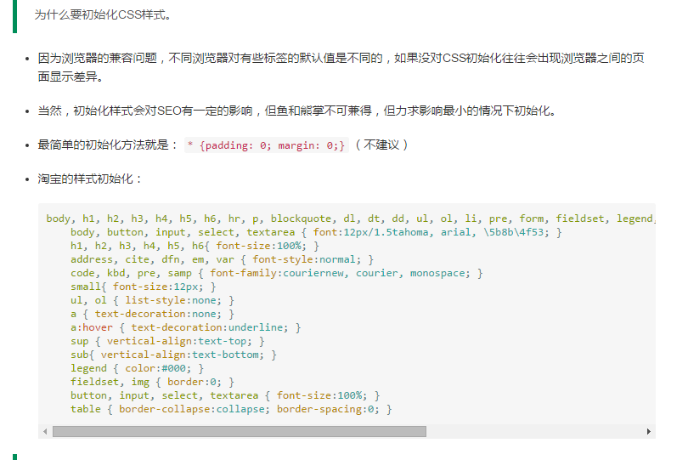

Javascript
1.parseInt(string,机制)
parseInt(item,i,ary) parseInt(‘1’,0)
2.alert([] == false)
alert(![] == false)分别弹什么？
3.[‘1’, ‘2’, ‘3’].map(parseInt)输出什么，为什么？
4.var foo={a:1,b:2},bar=[1,2,3];
var foo2=foo,bar2=bar;
foo2.a=3;
bar2[0]=4;
console.log(foo,bar);
5. var foo = 0;
var timer = setInterval(function() {
foo++;
},500);
while (1) {
if (foo == 10) {
clearInterval(timer);
break;
} else {
console.log(foo);
}
}
6. var foo = {
bar: function () {
console.log(this);
}
};
foo.bar();
(foo.bar)();

7. window.val=1;
var json={
val:10,
dbl:function(){
this.val*=2;
}
}
json.dbl();
var dbl = json .dbl; dbl();
json.dbl.call(window);
alert(window.val + json.val);
Alert的结果？
8.(function(){
var val =1;
var json ={
val:10,
dbl:function(){
val*=2;
}
};
json.dbl();
alert(json.val+val)；
})();
9.function C1(name){
if(name)this.name = name;
}
function C2(name){
this.name =name;
}
function C3(name){
this.name = name ||'join';
}
C1.prototype.name='Tom';
C2.prototype.name='Tom';
C3.prototype.name='Tom';
alert(new C1().name)+(new C2().name)+(new C3().name);
alert的结果
10.<div id=”left”>5</div>
我想让数字5隔一秒变为4，再隔一秒变为3……依次至变为1，请问用JS如何写？
<script type=”text/javascript”>
Var oLeft = document.getElementById(“left”);
function fn() {
var n =oLeft.innerHTML;
if (--n) {
oLeft.innerHTML = n;
setTimeout(fn, 1000);
}
}
setTimeout(fn, 1000);
</script>
11. var test = (function(i){
return function(){
alert i*=2;
}
})(2);
test(5);
结果是什么？
12.var a=1;
var obj ={“name”:”tom”}
function fn(){
var a2 = a,
Obj2 = obj,
a2 =a,
Obj2.name =”jack”
}
fn();
console.log(a);
console.log(obj);
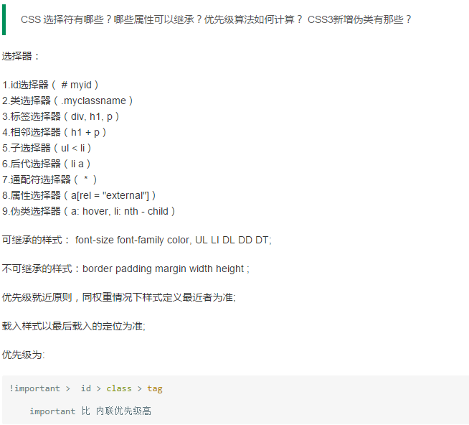

其它

1.列举你平常工作中测试js性能和效果的工具。
2.常用的前端开发工具都是什么?
3.你经常访问的技术性网站有哪些?
4.谈谈如何优化代码
5.你如何对网站的文件和资源进行优化?
6.谈谈你对mvc框架或mvvm框架的了解
7.node.js的适用场景,对Node的优点和缺点提出自己的看法?
8.MD（Modules/Asynchronous-Definition）CMD（Common Module Definition）规范区别?
9.什么是”use strict”?使用它的好处和坏处分别是什么?
10.请详细描述，在浏览器中输入一个网址，到最后看到完整的网页，都经过了什么步骤？如果请求的是一个图片，需要包含什么头部信息，服务器端才有可能会返回304状态码？

